TRƯỜNG TIỂU HỌC XUÂN NỘN
KẾ HOẠCH BÀI DẠY CHUYÊN ĐỀ CẤP TRƯỜNG
MÔN TOÁN
BÀI 9: NHIỀU HƠN – ÍT HƠN – BẰNG NHAU
Ngày dạy: 22/12/2022
GV thực hiện: Tô Thị Kim Dung

I. YÊU CẦU CẦN ĐẠT:
* Phát triển năng lực ngôn ngữ:
- Biết so sánh số lượng của hai nhóm đồ vật.
- Biết sử dụng các từ: nhiều hơn, ít hơn, bằng nhau khi so sánh về số lượng.
* Phát triển các năng lực chung và phẩm chất
- Phát triển các năng lực toán học.
- Có khả năng cộng tác, chia sẻ với bạn.
II. ĐỒ DÙNG DẠY HỌC:
- Các thẻ học tập.
- Tranh tình huống.
III. CÁC HOẠT ĐỘNG DẠY HỌC:

TG | Hoạt động của giáo viên | Hoạt động của học sinh
5’ | A. KHỞI ĐỘNG:
 | 1. Kiểm tra bài cũ:  * Trò chơi: Vượt chướng ngại vật  - GT: Bo tới thăm nhà bạn, trên đường Bo phải vượt qua các chướng ngại vật mới tới được nhà bạn. Chúng mình cùng giúp bạn Bo nhé!  + Câu 1: bạn hãy cho biết rổ có mấy quả táo? 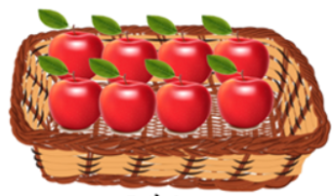  + Câu 2: Số ?  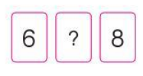  + Câu 3: Con thỏ có mấy chân?  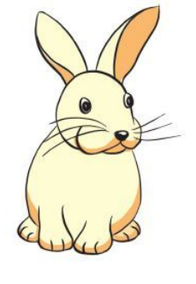  + Câu 4: Hãy chọn số thích hợp  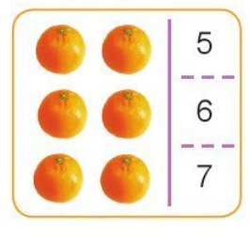  + Câu 5: Hãy đếm các số từ 0 đến 10! Nêu số lớn nhất, số bé nhất.  - Về đến đích: Tới nhà bạn mình rồi, cảm ơn các bạn. Chúng mình cùng xem bạn tớ đang làm gì nhé!  2. Giới thiệu bài:  - Xuất hiện tranh vẽ nhà gấu.  ? Cả nhà gấu đang làm gì?  ? Trên bàn ăn của nhà gấu có những gì?  - Con có nhận xét gì về số bát, số cốc, số thìa?  - Gọi đại diện nhóm trả lời, nhận xét.  - GV: Làm thế nào để biết được điều đó chúng mình cùng tìm hiểu bài học hôm nay nhé!  - GVGT và GB tên bài “Nhiều hơn – ít hơn – bằng nhau. | - Học sinh quan sát trả lời các câu hỏi  HS: 8  HS: 7  HS: 4  HS: 6  - 1HS  - Quan sát tranh  - 1HS: Cả nhà Gấu đang ăn  - 1-2HS: cốc, bát, thìa, đĩa....  - 2-3HS nêu.  - Nghe.  - HS thảo luận nhóm đôi  - 1-2HS nêu.
10’ | - B. HÌNH THÀNH KIẾN THỨC:
 | 1. Sử dụng từ nhiều hơn, ít hơn để so sánh  - Cho HS quan sát:  GV: Đây là số bát và số cốc trên bàn ăn nhà gấu. Bây giờ cô nối 1 chiếc bát với chỉ 1 chiếc cốc  H: Con thấy cái gì thừa ra?  GVKL: Khi thấy cốc thừa ra ta nói: Số cốc nhiều hơn số bát.  - Gọi HS nhắc lại. (GV ghi bảng)  H: Nhìn vào hình ta thấy cái gì bị thiếu?  GVKL: Do bát bị thiếu nên ta nói số bát ít hơn số cốc.  - Gọi Hs nêu lại.  2. Sử dụng từ bằng nhau để so sánh:  * Tương tự GV cho HS so sánh số bát với số đĩa để rút ra kết luận số bát bằng số đĩa. | - HS quan sát.  - 1-2 HS.  - 1-2HS: cốc thừa ra  - Nghe.  - 3-4HS nhắc lại  - 1-2HS: thiếu cái bát.  - 2-3 HS nhắc lại.  - 1-2HS nêu.
 | 3. Hướng dẫn HS tự so sánh  - GV cho HS quan sát thảo luận nhóm dùng từ nhiều hơn, ít hơn để so sánh số thìa với số bát  - Gọi đại diện nhóm nêu, các nhóm NX.  - GV chốt: Khi so sánh số lượng của hai nhóm đồ vật với nhau ta sử dụng các từ “nhiều hơn, ít hơn, bằng nhau” để nêu nhận xét. | - HS thực hiện nhóm đôi. Rút ra nhận xét
15’ | C. THỰC HÀNH – LUYỆN TẬP:
 | Bài 1. Dùng các từ: nhiều hơn, ít hơn, bằng nhau để nói về hình vẽ sau (SGK tr23)  - GV chiếu bài 1 và đọc yêu cầu.  + H: Trong tranh có những gì?  + Hãy so sánh số thìa và số cốc?  => Chiếu câu mẫu, gọi 1-2HS nhắc lại  - GV cho HS thảo luận so sánh số cốc với số đĩa; số đĩa với số thìa.  - Gọi đại diện nhóm nêu; nhận xét.  (?) Vì sao con nói số cốc ít hơn số đĩa?  => Khi so sánh số lượng của 2 nhóm đồ vật, nếu thừa ra ta nói nhiều hơn, nếu thiếu ta nói ít hơn, nếu bằng nhau ta nói bằng nhau. | - Nghe; nhắc lại yêu cầu  - QS tranh trả lời.  - 1 - 2HS: số thìa nhiều hơn số cốc  - 1 - 2HS nhắc lại.  - HS tự nêu theo nhóm 4  - 1 HS nêu, HS khác NX.
 | Bài 2. Cây bên nào nhiều quả hơn (SGK tr23)  - Yêu cầu HS tự làm bài vào phiếu BT  - Yêu cầu HS trình bày cách xác định cây bên nào có nhiều quả hơn  - Nhận xét, chốt đáp án.  KL: Cây bên trái nhiều quả hơn cây bên phải.  => Vì sao con biết cây bên trái nhiều quả hơn? | - Làm bài  - Nêu cách xác định.
7’ | C. VẬN DỤNG:
 | Bài 3: Xem tranh rồi kiểm tra câu nào đúng, câu nào sai: (SGK tr23)  - Yêu cầu HS quan sát tranh.  - Nói về nội dung bức tranh (số lượng mỗi sự vật trong tranh).  - Tổ chức cho HS chơi trò chơi “Ai nhanh, ai đúng”.  - GV nêu cách chơi, luật chơi: GV từng câu hỏi, HS giơ thẻ Đúng, Sai.  - Yêu cầu HS giải thích tại sao lại chọn như vậy.  - Yêu cầu HS tự nêu câu hỏi  - Nhận xét. | - HS quan sát tranh, thảo luận nhóm đôi các yêu cầu.  - HS giơ thẻ  - HS giải thích trước lớp.  - HS nêu câu hỏi.
3’ | D. HOẠT ĐỘNG NỐI TIẾP:  - Yêu cầu HS nhắc lại tên bài học.  - GV yêu cầu HS quan sát xung quanh lớp và so sánh số lượng các đồ vật trong lớp.  - Dặn HS về nhà quan sát và sử dụng các từ nhiều hơn, ít hơn, bằng nhau để so sánh số lượng của hai nhóm đồ vật ở nhà.  - Dặn dò HS chuẩn bị bài sau. | - HS trả lời theo ý hiểu.  - Nghe.
IV. ĐIỀU CHỈNH SAU BÀI DẠY (nếu có)

